IDV
Dokumentation

VD0022
Version 1.0

Inhaltsverzeichnis
1 Versionsnachweis 3
2 Fachliche Anforderung / Verwendungszweck 4
2.1 Inhaltliche Beschreibung 4
2.2 Anwendungskategorie 4
3 Umsetzung 5
3.1 Eingabedaten 5
3.2 Erstellungsprozess (Einzel) 5
3.3 Ausgabe (fertiger Bericht) 8
3.4 Varianten (optional) 8
4 Datensicherheit 8
4.1 Speicherort 8
4.2 Berechtigungen 9
4.3 Archivierung der historischen Berichte/Abfragen 9
5 Testverfahren 11
5.1 Für ReportNet-Berichte: 11
5.2 Ersteller / Entwickler 11
5.3 Freigabe 11

Versionsnachweis

Der folgende Versionsnachweise ist in jedem Fall auszufüllen oder entsprechend anzupassen.

Version | Datum | Bearbeiter | OE | Grund der Änderung | Status
1.0 | 23.04.2008 11:34 | Dirk Becker | CO-IS | Erstellung des Konzepts | freigegeben

Statistische Informationen
Vorlage | Fachfeinkonzept V 3.0 PBVGM der Postbank Systems AG
Druckdatum | 24.01.2008 11:53:00 vorm.
Anzahl Seiten | 11
Dokumentname | VD-0022
Autor | Dirk Becker
Vertraulichkeit |  Nur für den internen Gebrauch □ Vertraulich □ Persönlich Vertraulich

Fachliche Anforderung / Verwendungszweck

Inhaltliche Beschreibung
Nicht prolongierte und zur Rückzahlung anstehende Darlehen der BEV und Post
ID# | Kernleistung und –anforderung (Varianten) | Anforderungsteller/Nutzer
1 | Auswertung der zur Rückzahlung anstehenden Darlehen der BEV und der Post | B31-25/Hr. Welz/4368
2
3
4

Anwendungskategorie
Gemäß der Ausgabe ‚Erfassungstool_IDV_Bestand_neu070914.xls’ der Postbank vom: 14.09.2007 ist der Bericht in der Kategorie: 1

Umsetzung

Eingabedaten
T7016_BF_KONTO_MTL
T7017_BF_ZUS_MTL
T7013_KT_STAMM_MTL
T7011_PARTNER_MTL
T7014_Vert_Bez_Mtl

Erstellungsprozess (Einzel)
select
months_between(add_months(trunc(current_date, 'MM'),-141),
add_months(trunc(current_date, 'MM'),-1)) as Laufzeit,

substr(to_char(T701301.stamm_nr,'0000000'),2,1) || ' ' ||
substr(to_char(T701301.stamm_nr,'0000000'),3,3) || ' ' ||
substr(to_char(T701301.stamm_nr,'0000000'),6,3) || ' ' ||
T701301.pz || ' ' ||
T701301.vz as Bausparnummer,

T701601.gg_nr as gg_nr,
T701701.FREMD_KONTO_NR as FREMD_KONTO_NR,
T701601.angeb_st as ANG,
T701601.bereit_st as bereit_st,
to_char(T701601.angebot_date,'DD.MM.YYYY') as ANGDAT,
T701601.nom_zsatz_akt as nom_zsatz_akt,
T701601.ausz_st * -1 as AuszST,
to_char(T701601.ausz1_date,'DD.MM.YYYY') as ERSTEAUSZ,
to_char(T701601.END_ZINS_DATE,'DD.MM.YYYY') as ENDZINS,
T701101.NAME || ',' || T701101.Vorname as Name,
T701101.STRASSE|| ' ' || T701101.HSNR as Strasse,
T701101.POSTLEITZAHL as PLZ,
T701101.Ort as Ort,
T701801.kto_st,
CASE when T701801.VZUT_DATE is not null
THEN
CASE
WHEN TO_NUMBER(TO_CHAR(T701801.VZUT_DATE,'MM')) >= 1 AND
TO_NUMBER(TO_CHAR(T701801.VZUT_DATE,'MM')) <= 3
THEN '1' || '/' || TO_CHAR(T701801.VZUT_DATE,'YY') || ' (v)'
WHEN TO_NUMBER(TO_CHAR(T701801.VZUT_DATE,'MM')) >= 4 AND
TO_NUMBER(TO_CHAR(T701801.VZUT_DATE,'MM')) <= 6
THEN '2' || '/' || TO_CHAR(T701801.VZUT_DATE,'YY') || ' (v)'
WHEN TO_NUMBER(TO_CHAR(T701801.VZUT_DATE,'MM')) >= 7 AND
TO_NUMBER(TO_CHAR(T701801.VZUT_DATE,'MM')) <= 9
THEN '3' || '/' || TO_CHAR(T701801.VZUT_DATE,'YY') || ' (v)'
WHEN TO_NUMBER(TO_CHAR(T701801.VZUT_DATE,'MM')) >= 10 AND
TO_NUMBER(TO_CHAR(T701801.VZUT_DATE,'MM')) <= 12
THEN '4' || '/' || TO_CHAR(T701801.VZUT_DATE,'YY') || ' (v)'
ELSE ' '
END
when T701801.EZUT_DATE is not null
THEN
CASE
WHEN TO_NUMBER(TO_CHAR(T701801.EZUT_DATE,'MM')) >= 1 AND
TO_NUMBER(TO_CHAR(T701801.EZUT_DATE,'MM')) <= 3
THEN '1' || '/' || TO_CHAR(T701801.EZUT_DATE,'YY') || ' (e)'
WHEN TO_NUMBER(TO_CHAR(T701801.EZUT_DATE,'MM')) >= 4 AND
TO_NUMBER(TO_CHAR(T701801.EZUT_DATE,'MM')) <= 6
THEN '2' || '/' || TO_CHAR(T701801.EZUT_DATE,'YY') || ' (e)'
WHEN TO_NUMBER(TO_CHAR(T701801.EZUT_DATE,'MM')) >= 7 AND
TO_NUMBER(TO_CHAR(T701801.EZUT_DATE,'MM')) <= 9
THEN '3' || '/' || TO_CHAR(T701801.EZUT_DATE,'YY') || ' (e)'
WHEN TO_NUMBER(TO_CHAR(T701801.EZUT_DATE,'MM')) >= 10 AND
TO_NUMBER(TO_CHAR(T701801.EZUT_DATE,'MM')) <= 12
THEN '4' || '/' || TO_CHAR(T701801.EZUT_DATE,'YY') || ' (e)'
ELSE ' '
END
end AS ZUTQUART,
T701601.gueltig_per as ausw_per
from
(select account,
gueltig_per,
gg_nr,
NOM_ZSATZ_AKT,
END_ZINS_DATE,
AUSZ_ST,
AUSZ1_DATE,
refi_kz,
ANGEBOT_DATE,
angeb_st,
bereit_st,
kopf_gueltig_ab
from T7016_BF_KONTO_MTL
where gg_nr between 110 and 117
and gueltig_per = add_months(trunc(current_date,'MM'),-0)-1
and kopf_gueltig_ab <= add_months(trunc(current_date,'MM'),-0)-1
and prolo_status = 0
and ausz_st < 0
and AUSZ1_DATE between add_months(trunc(current_date,'MM'),-141)
and add_months(trunc(current_date,'MM'),-140)-1) T701601

inner join
(select account,
gueltig_per,
FREMD_KONTO_NR,
kopf_gueltig_ab
from T7017_BF_ZUS_MTL
where kopf_gueltig_ab <= add_months(trunc(current_date,'MM'),-0)-1) T701701
on T701701.gueltig_per = T701601.gueltig_per and
T701701.account = T701601.account and
T701701.kopf_gueltig_ab = T701601.kopf_gueltig_ab
inner join
(select stamm_nr,
vz,
pz,
partner_nr,
account,
gueltig_per
from T7013_KT_STAMM_MTL) T701301
on T701301.account = T701601.account and
T701301.gueltig_per = T701601.gueltig_per
join T7011_Partner_MTL T701101
on T701101.Partner_nr = T701301.Partner_nr and
T701101.gueltig_Per = T701301.gueltig_Per and
T701101.bukrs = 100
left join
(select T70140i.rel_account ,
T70140i.account,
T70180i.KTO_ST,
T70180i.gueltig_per,
T70180i.VZUT_DATE,
T70180i.EZUT_DATE
FROM T7014_Vert_Bez_Mtl T70140i
join T7018_BS_KONTO_MTL T70180i
on T70140i.rel_account = T70180i.account and
T70140i.GUELTIG_PER = T70180i.GUELTIG_PER and
T70140i.rel_typ = 'AKDBSV' and
T70140i.GUELTIG_PER = add_months(trunc(current_date,'MM'),-0)-1) T701801

on T701301.account = T701801.account and
T701301.GUELTIG_PER = T701801.GUELTIG_PER

Ausgabe (fertiger Bericht)
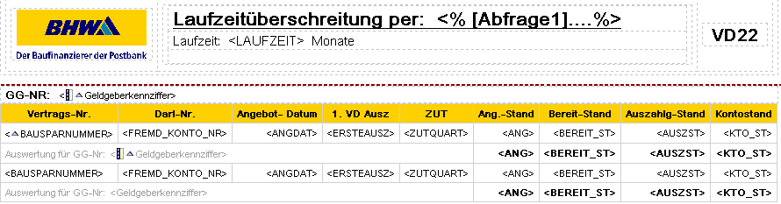
Abbildung 1

Varianten (optional)

ID# | Titel/Kurzbeschreibung / Refinanzierer
1
2
3
4
5
6

Datensicherheit
Die fertigen Berichte werden von CO-IS nicht gesondert gespeichert. Eine Ausgabeversion kann jederzeit auf dem Server von ReportNet eingesehen werden. Der Zugriff ist per Kennung nicht für jedermann gestattet.

Speicherort
Die Abfragen sowie die Ausgaben der Berichte werden direkt auf dem Cognos Server gespeichert. Ein Zugriff ohne Authentifizierung ist nicht möglich.

Berechtigungen
ID | Speicherort | Berechtigungen | geschützte Bereiche
1 | Öffentliche Ordner - Cognos Connection | Benutzer: KV | nur lesende und ausführende Berechtigung
2 | Öffentliche Ordner - Cognos Connection | Benutzer: UPFRONT/Berichts-Administratoren | lesend, schreibend, ausführend, zuweisend.
An diesem Bericht kann ausschließlich die Rolle „Berichts-Administratoren“ und „Upfront“ Veränderungen vornehmen.
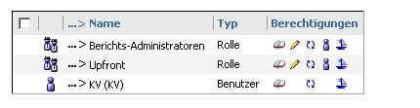
Abbildung 2

Archivierung der historischen Berichte/Abfragen
Bei ReportNet-Berichten werden der SQL-Code und die Ausgabe für die einzelnen Berichte im Fachbereichsordner je Fachbereich (Empfänger) auf dem ReportNet-Server von Cognos vorgehalten. Wird gemäß Vorgabe Fachbereich eine Änderung an den Berichten notwendig, wird die ursprüngliche Version im Historienordner vorgehalten.
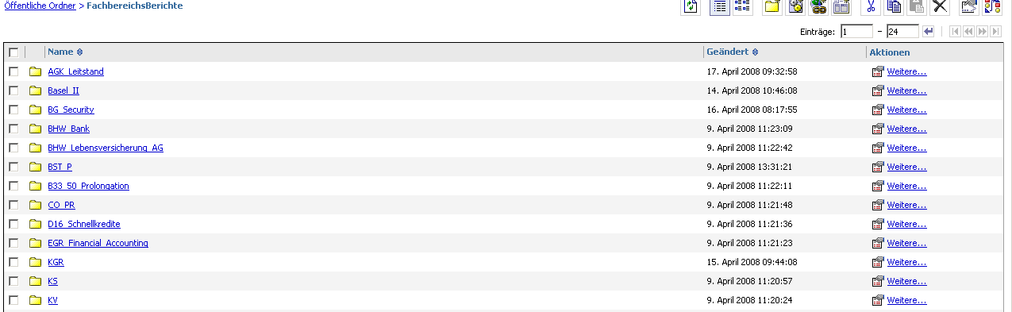
Abbildung 3
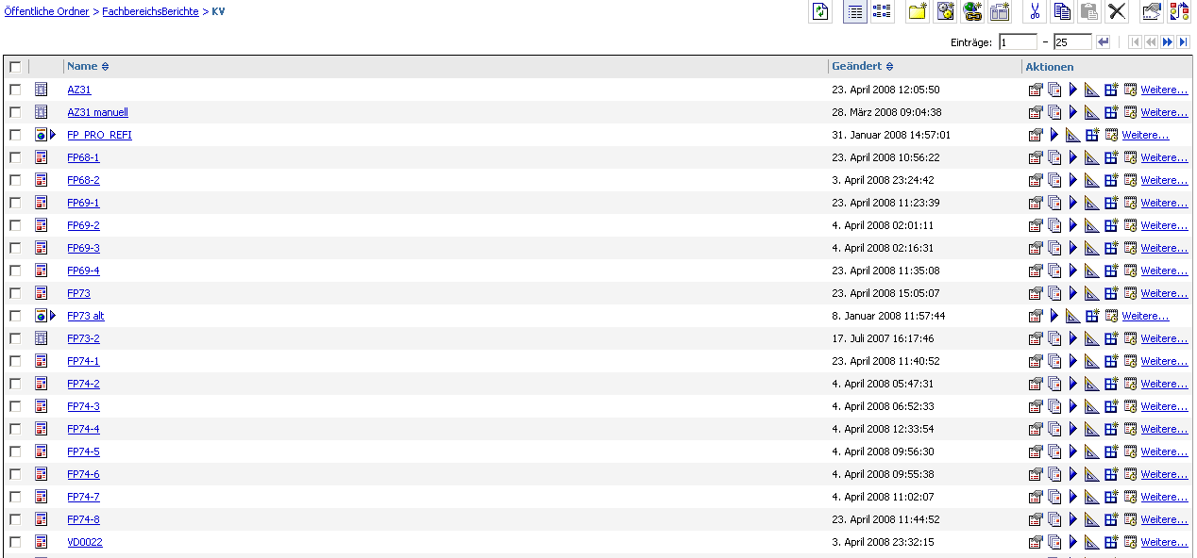
Abbildung 4

Testverfahren

Für ReportNet-Berichte:
Da die Informationen aus einer technisch abgestimmten Datenbasis gewonnen werden, ist kein separater Test erforderlich. Im Rahmen der Release-Integrationstests wird regelmäßig überprüft, ob die Reports noch fehlerfrei laufen.
Erweiterungen werden zwischen anforderndem Fachbereich, CO-IS und ggf. Abstimmung mit anderen Nutzern, ausgetestet und abgenommen.

Ersteller / Entwickler
Hier OE und Name des Erstellers, evtl. Vertreter / Vorgesetzter eintragen.
Ersteller: | Pattschull, Bernhard | OE | CO-IS | Tel. | (05151)18-3492
Vertreter: | Becker, Dirk | OE | CO-IS | Tel. | (05151)18-2345

Freigabe
Dokumentation der Freigabe der IDV durch einen fachseitigen Kompetenzträger mit Unterschrift. (wer ist Ansprechpartner: OE, Name, Tel. und wer nimmt die Auswertung ab)

Ansprechpartner: |  | OE | KGRS15 | Tel. | 4368
Welz, Oliver

Freigabe:

23.04.2008 |  | 23.04.2008
Datum | Hahn, Luise | Datum | Koch, Bernd

